**Определение готовности к обучению в школе**

**Тестирование проводятся в первых классах: 1а 1б .**

1) психолог-Альбориева Д.К.

2) социолог-Касимова Х.И.

3) завуч начальных классов-Магомедова Б.А

**Готовность ребёнка к школе**

I Беседа. Знакомство с окружающим миром. Словарный запас.

**1)**Назови своё имя, фамилию и отчество

**2)**Сколько тебе лет?

**3)**Как называется село, в котором ты живёшь?

**4)**Как зовут твою маму ( имя, отчество, фамилия)

**5)**Где работает твоя мама, кем?

**6)**Чем ты любишь заниматься?

**7)**Какие времена года ты знаешь?

**8)**Как зовут твоего папу?

**9)**Где он работает,кем?

**10)**Есть ли у тебя бабушка и дедушка,сестра,брат?

**11)**Какая у вас семья? Большая или маленькая?

**12)Где ты живешь? Назови свой домашний адрес.**

**Психологические процессы**

**13) Развитие мелкой моторики** Ребёнок должен уметь воспроизводить рисунок по образцу**14) Развитие речи.**

Ребёнок должен найти в каждом ряду «лишний» предмет и объяснить свой выбор.

**15)Восприятие.**

Ребёнок должен уметь соотносить количество предметов с цифрой.

**16)Внимание**.

Ребёнок должен внимательно посмотреть на картинки и назвать,

чего не хватает.

**17)Мышление (установление причинно  - следственных связей).**

Ребёнок должен определить правильную последовательность событий и составить по картинкам связный рассказ.

**18)Память.**

Ребёнок должен рассмотреть предметы и назвать их. Постараться их запомнить. Закрыть книжку и назвать все предметы.

**Психологическое обследование первоклассников.1 «а» класс. Кл. рук.Мамаева Р.А.**

|  |  |  |  |  |  |  |  |  |  |  |  |  |  |  |  |  |  |  |  |  |  |
| --- | --- | --- | --- | --- | --- | --- | --- | --- | --- | --- | --- | --- | --- | --- | --- | --- | --- | --- | --- | --- | --- |
| №  п/п | Ф.И.О. |  | | | | | | | | | | | | | | | | | | | Общий  бал |
|  | 1 | 2 | 3 | 4 | 5 | 6 | 7 | 8 | 9 | 10 | 11 | 12 | 13 | 14 | 15 | 16 | 17 | 18 |  |
| 1 | Алханматов Мухаммад  Багавутдинович | М | 2 | 2 | 1 | 0 | 2 | 2 | 1 | 1 | 2 | 2 | 2 | 0 | 0,5 | 2 | 2 | 1 | 1 | 1 | 24,5б |
| 2 | Амиров Курбан-гаджи  Батырханович | м | 1 | 2 | 2 | 1 | 0 | 0 | 2 | 2 | 1 | 1 | 1 | 1 | 2 | 2 | 2 | 2 | 1 | 2 | 25б |
| 3 | Арсаналиева Наиля  Гаджимуратовна | ж | 2 | 2 | 0 | 1 | 1 | 1 | 0 | 0 | 2 | 2 | 2 | 0 | 1 | 2 | 2 | 2 | 2 | 2 | 24б |
| 4 | Арсаналиев Камиль  Абакарович | м | 2 | 1 | 1 | 2 | 2 | 0 | 0 | 0 | 0 | 0 | 1 | 0 | 0,5 | 1 | 2 | 1 | 0,5 | 0,5 | 14,5 |
| 5 | Багаутдинова Лейла  Арсеновна | ж | 2 | 2 | 2 | 2 | 2 | 2 | 2 | 2 | 2 | 1 | 1 | 2 | 2 | 2 | 2 | 2 | 2 | 2 | 34б |
| 6 | Бамматов Солтансаид  Уллубиевич | м | 2 | 1 | 2 | 2 | 2 | 2 | 2 | 2 | 1 | 2 | 0 | 0 | 1 | 2 | 2 | 2 | 2 | 2 | 29б |
| 7 | Бамматов Рамазан  Арсенович | м | 2 | 2 | 2 | 2 | 1 | 1 | 0 | 1 | 2 | 1 | 2 | 2 | 2 | 2 | 2 | 2 | 1 | 2 | 28б |
| 8 | Бекеев Абу-Бакр  Керимович | м | 2 | 1 | 2 | 1 | 2 | 2 | 2 | 2 | 2 | 1 | 2 | 2 | 1 | 2 | 2 | 1 | 2 | 2 | 31б |
| 9 | Гаджисолтанов Умар  Забитович | м | 2 | 2 | 1 | 2 | 2 | 1 | 2 | 2 | 2 | 2 | 1 | 1 | 2 | 2 | 1 | 2 | 2 | 2 | 28б |
| 10 | Гасанбеков Адильхан  Залимханович | м | 2 | 2 | 2 | 2 | 2 | 2 | 1 | 2 | 2 | 2 | 2 | 1 | 2 | 2 | 2 | 2 | 2 | 2 | 34б |
| 11 | Джалавов Ислам  Джалавович | м | 2 | 2 | 2 | 1 | 0 | 2 | 1 | 2 | 2 | 2 | 1 | 1 | 1 | 2 | 2 | 2 | 2 | 2 | 29б |
| 12 | Джамиятдинова Сугат  Казбековна | ж | 1 | 1 | 2 | 1 | 1 | 2 | 1 | 2 | 2 | 2 | 2 | 1 | 1 | 1 | 2 | 1 | 2 | 2 | 27б |
| 13 | Закавов Марат  Магомедзапирович | м | 2 | 2 | 1 | 2 | 2 | 2 | 1 | 2 | 2 | 2 | 2 | 1 | 2 | 2 | 2 | 2 | 2 | 2 | 33б |
| 14 | Ибрагимова Амина  Наримановна | ж | 2 | 2 | 2 | 2 | 2 | 1 | 1 | 1 | 1 | 2 | 2 | 1 | 1 | 2 | 2 | 2 | 2 | 2 | 30б |
| 15 | Исаков Мухаммад  Анварович | м | 1 | 1 | 0 | 2 | 2 | 2 | 0 | 1 | 1 | 1 | 1 | 0 | 0,5 | 1 | 1 | 1 | 2 | 2 | 19,5б |
| 16 | Казиханова Марьям  Умаровна | ж | 2 | 2 | 2 | 2 | 2 | 2 | 1 | 1 | 2 | 2 | 2 | 2 | 1 | 1 | 2 | 1 | 2 | 2 | 30б |
| 17 | Магомалиев Имам  Арсенович | м | 2 | 2 | 0 | 1 | 1 | 0 | 1 | 1 | 2 | 2 | 1 | 0 | 0,5 | 1 | 2 | 2 | 1 | 2 | 21,5 |
| 18 | Магомедова Аминат  Мурзаевна | ж | 2 | 1 | 2 | 2 | 2 | 1 | 1 | 1 | 2 | 1 | 0 | 0 | 1 | 2 | 2 | 2 | 2 | 2 | 26б |
| 19 | Магомедова Унайзат  Расуловна | ж | 2 | 1 | 2 | 2 | 2 | 1 | 1 | 2 | 2 | 2 | 1 | 0 | 2 | 2 | 2 | 2 | 1 | 2 | 29б |
| 20 | Магомедов Али  Абдулрагимович | м | 2 | 2 | 1 | 1 | 1 | 1 | 1 | 2 | 2 | 2 | 1 | 1 | 1 | 2 | 2 | 2 | 2 | 2 | 28б |
| 21 | Мугутдинов Билал  Уллубиевич | м | 2 | 1 | 1 | 1 | 1 | 2 | 1 | 2 | 1 | 1 | 1 | 1 | 2 | 2 | 2 | 2 | 2 | 1 | 26б |
| 22 | Муртазалиев Саидбек  Забитович | м | 2 | 2 | 2 | 2 | 2 | 2 | 1 | 2 | 1 | 1 | 1 | 0 | 0,5 | 1 | 2 | 2 | 1 | 2 | 26,5 |
| 23 | Темирханов Курбан  Арсенович | м | 2 | 1 | 1 | 2 | 1 | 1 | 1 | 2 | 1 | 2 | 2 | 0 | 0,5 | 1 | 2 | 1 | 2 | 2 | 24,5 |
| 24 | Гусейнова Хадиджа  Исмаиловна | ж | 2 | 2 | 1 | 2 | 2 | 1 | 2 | 2 | 2 | 2 | 1 | 1 | 2 | 2 | 2 | 2 | 2 | 2 | 32б |
| 25 | Адильгереев Казбек  Мугутдинович | м | 2 | 2 | 1 | 1 | 1 | 1 | 1 | 2 | 2 | 1 | 1 | 2 | 2 | 2 | 2 | 1 | 2 | 2 | 28б |
| 26 | Акамов Нурадил  Ахмедович | м | 2 | 2 | 1 | 1 | 2 | 2 | 0 | 2 | 2 | 2 | 2 | 0 | 1 | 2 | 0,5 | 2 | 0,5 | 1 | 25б |

**Психологическое обследование первоклассников.1 «а» класс. Кл. рук.Мамаева Р.А.**

|  |  |  |  |  |  |  |  |  |  |  |  |  |  |  |  |  |  |  |  |  |  |
| --- | --- | --- | --- | --- | --- | --- | --- | --- | --- | --- | --- | --- | --- | --- | --- | --- | --- | --- | --- | --- | --- |
| ***№***  ***п/п*** | ***Ф.И.О.*** |  | | | | | | | | | | | | | | | | | | | ***Общий***  ***бал*** |
| п | 1 | 2 | 3 | 4 | 5 | 6 | 7 | 8 | 9 | 10 | 11 | 12 | 13 | 14 | 15 | 16 | 17 | 18 |  |
| 1 | Абукеримов Малик  Хайрутдинович | м | 2 | 0 | 2 | 2 | 1 | 1 | 0 | 1 | 1 | 1 | 2 | 1 | 1 | 1 | 1 | 1 | **1** | 2 | 21б |
| 2 | Акаева Динара  Абдулмуталимовна | ж | 1 | 2 | 1 | 1 | 1 | 1 | 0 | 1 | 1 | 2 | 1 | 0 | 1 | 1 | 2 | 1 | 1 | 1 | 19б |
| 3 | Арсаналиева Дженнет  Гусейновна | ж | 2 | 2 | 2 | 2 | 1 | 1 | 0 | 1 | 1 | 1 | 1 | 1 | 2 | 2 | 2 | 2 | 2 | 2 | 27б |
| 4 | Акаева Амина  Арсаналиевна | ж | 2 | 1 | 2 | 2 | 0 | 1 | 1 | 2 | 2 | 2 | 2 | 1 | 2 | 2 | 2 | 2 | 1 | 2 | 29б |
| 5 | Бадулова Асия  Бамматовна | ж | 2 | 1 | 1 | 2 | 1 | 1 | 0 | 2 | 0 | 1 | 1 | 1 | 1 | 1 | 2 | 2 | 1 | 2 | 22б |
| 6 | Байрамова Максалина  Сайпуллаевна | ж | 1 | 1 | 1 | 1 | 1 | 1 | 0 | 0 | 1 | 0 | 1 | 1 | 0 | 1 | 0,5 | 2 | 1 | 1 | 14,5 |
| 7 | Гаджигишиева Айгуль  Рашидовна | ж | 2 | 1 | 1 | 1 | 1 | 2 | 2 | 2 | 1 | 1 | 1 | 1 | 1 | 0,5 | 0,5 | 2 | 2 | 2 | 24б |
| 8 | Джахбарова Диана  Курбановна | ж | 2 | 2 | 1 | 1 | 1 | 2 | 1 | 2 | 2 | 2 | 1 | 1 | 1 | 2 | 1 | 2 | 2 | 2 | 27б |
| 9 | Залибекова Хадижат  Набиевна | ж | 2 | 1 | 2 | 2 | 2 | 2 | 2 | 1 | 1 | 2 | 1 | 1 | 1 | 2 | 2 | 2 | 2 | 2 | 30б |
| 10 | Исаева Хапсат  Мусаевна | ж | 2 | 2 | 1 | 1 | 1 | 1 | 1 | 1 | 2 | 2 | 2 | 1 | 0 | 1 | 2 | 2 | 0,5 | 1 | 23,5 |
| 11 | Исаев Арсанали  Шамилович | м | 2 | 2 | 1 | 1 | 2 | 1 | 1 | 1 | 1 | 2 | 2 | 1 | 0 | 1 | 2 | 2 | 0,5 | 2 | 24.5 |
| 12 | Мурзаева Алия  Юсуповна | ж | 2 | 2 | 2 | 2 | 1 | 1 | 1 | 1 | 1 | 2 | 2 | 1 | 2 | 2 | 2 | 2 | 1 | 1 | 28б |
| 13 | Надырова Асия  Артуровна | ж | 2 | 2 | 2 | 1 | 1 | 1 | 1 | 2 | 1 | 2 | 1 | 1 | 2 | 2 | 2 | 2 | 2 | 2 | 29б |
| 14 | Сулейманова Мадина  Мурадовна | ж | 2 | 1 | 2 | 2 | 2 | 2 | 0 | 1 | 1 | 1 | 1 | 1 | 2 | 2 | 2 | 2 | 2 | 2 | 28б |
| 15 | Тетекаева Аиша  Закировна | ж | 1 | 1 | 1 | 1 | 1 | 0 | 0 | 1 | 1 | 1 | 1 | 0 | 0,5 | 1 | 1 | 0 | 1 | 1 | 13,5 |
| 16 | Хиясбеков Ислам  Муратович | м | 2 | 1 | 1 | 1 | 2 | 2 | 1 | 1 | 2 | 2 | 2 | 1 | 1 | 2 | 2 | 2 | 2 | 2 | 29б |
| 17 | Мугутдинов Алесгендер  Камилович | м | 2 | 1 | 1 | 2 | 1 | 1 | 1 | 1 | 2 | 1 | 2 | 1 | 0,5 | 1 | 0,5 | 1 | 1 | 1 | 21б |
| 18 | Ичакаев Магомед-Камиль  Хизриевич | м | 2 | 1 | 1 | 1 | 1 | 1 | 0 | 0 | 1 | 0 | 0 | 0 | 1 | 2 | 2 | 2 | 1 | 1 | 17б |
| 19 | Магомедов Абдулла  Шамилович | м | **1** | **1** | **1** | **1** | **1** | **1** | **0** | **0** | **0** | **0** | **0** | **0** | **2** | **2** | **2** | **1** | **2** | **1** | **16б** |
| 20 | Аюбова Башарат  Ахтамджоновна | ж | **1** | **1** | **1** | **1** | **1** | **1** | **0** | **1** | **1** | **1** | **0** | **1** | **1** | **0,5** | **0,5** | **0** | **0** | **0** | **12б** |

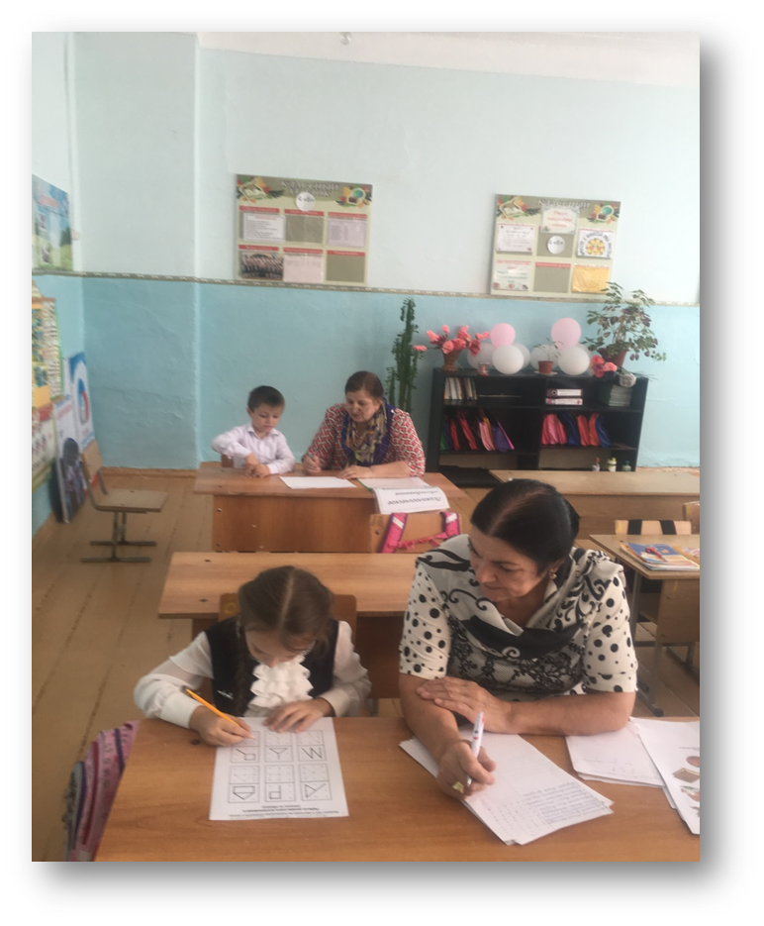

**Справка**

по результатам диагностического исследования школьной зрелости учащихся первых классов к школьному обучению

Исследование проводилось в МКОУ «Нижнеказанищенская СОШ №2 им. Наби Ханмурзаева»

в первом классе.

Дата проведения исследования: с 3 по 10 августа 2019г

.Вид работы: групповой.

Количество человек: 46

Выбор методов диагностического исследования.

Данное исследование проводилось с помощью методики Артура Керна, позволяющей определить уровень школьной зрелости детей. Эта методика позволяет дать ориентировочную оценку умственного уровня, выявить уровень психического развития детей.

Хороший результат сигнализирует хорошую успеваемость в школе, причем плохой результат в тесте отмечается и у детей, которые позднее учатся в школе хорошо. Ориентировочный тестовый результат является относительно надежным основанием для заключения о зрелости учащихся. Взять на заметку тех, кто получил наиболее низкие баллы

**Результаты проведенного исследования**  
позволяет сделать некоторые предположения.

**1 «а» класс.**

Уровень зрелости Мальчики Девочки Итого  
высокий                       3               4             7   
средний                       9             4           13  
низкий                         4                1     5     
самый низкий 1 0 1

**1 «б» класс.**

Уровень зрелости Мальчики Девочки Итого  
высокий                       0             1             1  
средний                       1             6      7  
низкий                         3               6     9  
самый низкий 0 3 3

1. 27% учащихся 1 «А», 5% учащихся 1 «б» показывают высокий уровень умственного развития, хорошо развита мелкая моторика, внимание, зрительное восприятие, память.  
  50 % учащихся 1 «А»,35% учащихся 1 «б» показывают средний уровень школьной зрелости. У этих учащихся школьная зрелость в пределах нормы.  
  19,2 % учащихся 1 «А», 45 % учащихся 1 «б» показали низкий уровень. У этих детей недоразвита мелкая моторика, логическое мышление, зрительное восприятие.   
  3,8 % учащихся 1 «А»,15% учащихся 1 «б» показазали самый низкий уровень.Эти дети неготовы к обучению в школе.

2. В ходе исследования дети вели себя активно, возбуждено.  
3. Также следует отметить, что дети, посещавшие детский сад, в основном показали хорошие результаты. Есть и такие дети, которые не ходили в детский сад, но тоже показали хороший результат. Это говорит о хорошей воспитательной работе родителей.  
  4. В исследовании принимали участие дети от 6лет 3мес до 7лет 5мес.  
Следует отметить, что эти дети достигли высокого уровня психического развития. При выполнении задания они приложили усилия, исполнили инструкцию по требованию и смогли усидеть необходимое время при этом задании, что является важной предпосылкой для оценивания школьной зрелости детей.  
  
**Рекомендации учителям**  1.Учителям и родителям необходимо обращать внимание на усвоение учебной задачи ребенком; при возникновении трудностей обязательно четкое прояснение учебного материала до тех пор, пока ребенок не поймет. Для этого необходимо знать, какие анализаторы ребенка задействованы в принятии и понимании задания.  
  2. Учителям и родителям необходимы совместные мероприятия, в ходе которых отслеживались бы результаты успехов или неуспехов каждого ребенка, а также разбирались причины и пути преодоления трудностей в обучении.  
  3. Для стабилизации эмоционального фона в классе необходимо поддерживать ситуацию успешности, дать детям возможность выговориться, поделиться тревогой, страхами, сомнениями.

**Рекомендации родителям.**

1. Исключить упреки, не стыдить за неудачу. Ребенку необходимы любовь и одобрение его достижений со стороны родителей.  
2. Делать задания вместе с ребенком, а не вместо него.  
3. Стараться в любой ситуации искать плюсы.  
4. Показывать ребенку, что вы искренне интересуетесь его школьной жизнью. Но не настаивать на разговоре, если ребенок сопротивляется. Не допрашивать его.  
5. В случае затруднений в воспитании и развитии детей-первоклассников рекомендованы индивидуальные консультации педагога-психолога.